**Církevní základní škola a mateřská škola Třinec**

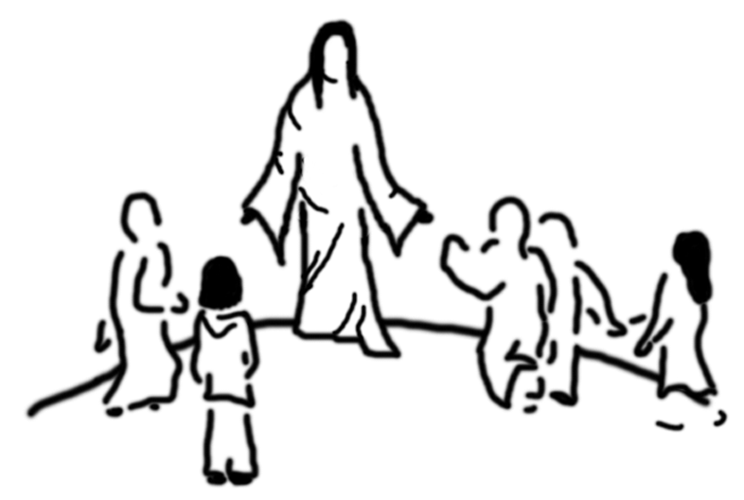

**Žádost o přijetí dítěte k základnímu vzdělávání**

1. **Žadatel** (zákonný zástupce dítěte**):**

- jméno a příjmení:……………………………………………………..

- datum narození:………………………………………………………

- místo trvalého pobytu:……………………………………………….

- tel. kontakt:…………………………………………………………..

- e-mail:………………………………………………………………...

2. **Správnímu orgánu,** jemuž je žádost doručována:

- škola: Církevní základní škola a mateřská škola Třinec

- ředitelka: Mgr. Monika Guńková

Podle ustanovení § 36, odst. 4 a 5 zákona č. 561/2004 Sb., o předškolním, základním, středním,

vyšším odborném a jiném vzdělávání (školský zákon)

**přihlašuji k zápisu k povinné školní docházce na Církevní základní škole a mateřské škole Třinec**

**ve školním roce ……………………………**

jméno dítěte …………………………………………………….. datum narození ………………………,

bytem ………………………………………………………………………………………………………

Byl jsem poučen o možnosti odkladu školní docházky.

V .........................dne…………………… ...........................................................

podpis zákonných zástupců dítěte

Razítko:

Datum doručení:

Číslo jednací:

Počet listů:

Počet listů příloh:

**Církevní základní škola a mateřská škola Třinec**



**Zápisní list pro školní rok ……………………………... do ZŠ**

Jméno a příjmení dítěte _______________________________________________________

Datum narození ____________________________ Rodné číslo ______________________

Místo narození _____________________________ Okres ___________________________

Státní občanství ____________________________ Zdravotní pojišťovna _______________

Bydliště ____________________________________________________________________

Zdravotní stav dítěte __________________________________________________________

Školní družina ______________________________ Vyznání _________________________

Mateřská škola, kterou dítě navštěvuje ____________________________________________

Sourozenci (jméno, třída) ______________________________________________________

Jméno a příjmení matky _______________________________________________________

Bydliště __________________________________________ Tel. ______________________

E-mail _____________________________________________________________________

Jméno a příjmení otce _________________________________________________________

Bydliště __________________________________________ Tel. ______________________

E-mail _____________________________________________________________________

Potvrzuji správnost zapsaných údajů a dávám svůj souhlas Církevní základní škole a mateřské škole Třinec, se sídlem Kaštanová 412, Třinec k tomu, aby zpracovávala a evidovala osobní údaje a osobní citlivé údaje včetně rodného čísla mého dítěte ve smyslu všech ustanovení zákona č.101/2000Sb. o ochraně osobních údajů v platném znění a zákona č.133/2000 Sb. o evidenci obyvatel a rodných čísel v platném znění. Svůj souhlas poskytuji pro účely vedení povinné dokumentace školy podle zákona č.561/2004 Sb. školského zákona v platném znění, vedení nezbytné zdravotní dokumentace a psychologických vyšetření, mimoškolní akce školy jako např. výlety, exkurze, školy v přírodě a lyžařské kurzy, přijímací řízení na střední školy, úrazové pojištění žáků a pro jiné účely související s běžným chodem školy. Dále dávám škole svůj souhlas k tomu, aby s mým dítětem mohl v rámci prevence sociálně patologických jevů pracovat psycholog, speciální pedagog a další odborní pracovníci z oblasti psychologických, sociálních a obdobných služeb. Souhlasím s možností orientačního testování přítomnosti návykových látek v organismu mého dítěte, existuje-li důvodné podezření z požití návykové látky a možného ohrožení zdraví.

Dále souhlasím s tím, že fotografie mého dítěte a DVD záznamy ze školních akcí mohou být zveřejněny na nástěnkách a webových stránkách školy. Souhlas poskytuji na celé období školní docházky mého dítěte na této škole a na zákonem stanovenou dobu, po kterou se tato dokumentace na škole povinně archivuje.

V Třinci dne __________________ _______________________________________

podpis zákonného zástupce dítěte